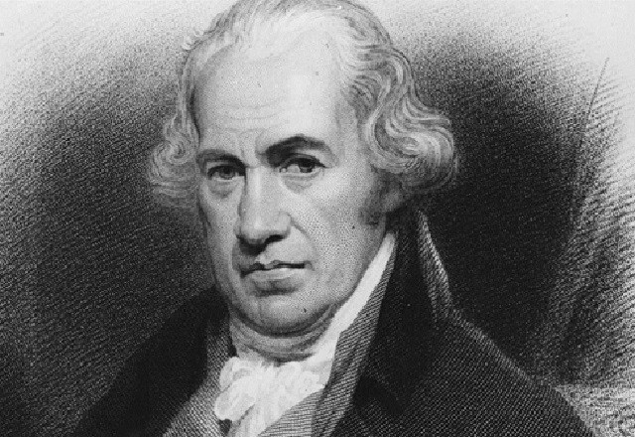
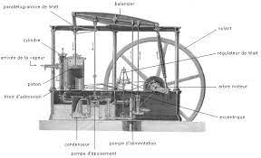
Invention nationalité

Nationalité

James Watt machine a vapeur
Ingénieur écossais

Description

Description
James Watt, né le 19 janvier 1736 à Greenock en Écosse et mort le 25 août 1819 à Heathfield Hall, dans sa maison à Handsworth est un ingénieur écossais dont les améliorations sur la machine à vapeur furent une des étapes clé dans la révolution industrielle. Il a animé la Lunar Society de Birmingham.

